Προσαρμογή για τον πληθωρισμό
του Diego Mendez-Carbajo
«Τα βάρη του υψηλού πληθωρισμού πέφτουν βαρύτερα σε αυτούς που είναι λιγότερο ικανοί να τα αντέξουν».
—Πρόεδρος της Ομοσπονδιακής Τράπεζας των ΗΠΑ Τζερόμ Πάουελ1

Εισαγωγή
Ο πληθωρισμός αυξάνει το γενικό επίπεδο τιμών για αγαθά και υπηρεσίες σε μια οικονομία και μειώνει την αγοραστική δύναμη ενός δολαρίου με την πάροδο του χρόνου. Αυτό σημαίνει ότι, χρόνο με το χρόνο, με ένα σταθερό χρηματικό ποσό μπορείτε να αγοράζετε λιγότερα είδη στο παντοπωλείο ή να έχετε πρόσβαση σε λιγότερες υπηρεσίες όπως κούρεμα ή επισκευές αυτοκινήτων.
Η προσαρμογή για τον πληθωρισμό σημαίνει μέτρηση των ποσών σε δολάρια σε σταθερές τιμές. Οι οικονομολόγοι χρησιμοποιούν ορολογία για να ονομάσουν ποσά σε δολάρια που έχουν προσαρμοστεί για τον αντίκτυπο του πληθωρισμού: Αυτή η λέξη είναι «πραγματική». Για παράδειγμα, οι μισθοί ή τα επιτόκια μπορούν να προσαρμοστούν για τον πληθωρισμό, δίνοντάς μας έναν «πραγματικό μισθό» ή «πραγματικό επιτόκιο». Μπορείτε να συγκρίνετε πραγματικές αξίες σήμερα με πραγματικές αξίες από το παρελθόν, επειδή το γενικό επίπεδο τιμών διατηρείται σταθερό.
Οι χρηματικές αξίες ονομάζονται ονομαστικές αξίες όταν μετρώνται σε τρέχουσες τιμές. Η σύγκριση ονομαστικών αξιών από το παρελθόν με ονομαστικές αξίες σήμερα έχει πολύ λίγο νόημα, επειδή η αγοραστική δύναμη του δολαρίου αλλάζει καθώς αλλάζουν οι τιμές.
Το γενικό επίπεδο τιμών μετράται μέσω ενός δείκτη - ενός αριθμού που χρησιμοποιείται για να αναπαραστήσει τη μεταβολή της αξίας των τιμών μεταξύ μιας ημερομηνίας βάσης και μιας διαφορετικής ημερομηνίας. Ένας δείκτης τιμών έχει συνήθως τιμή 100 κατά την ημερομηνία βάσης.² Ο ποσοστιαία ρυθμός αύξησης του δείκτη τιμών είναι αυτό που οι οικονομολόγοι αποκαλούν πληθωρισμό.³ Για παράδειγμα, εάν ο δείκτης αυξηθεί από 100 το έτος βάσης σε 105 σήμερα, μπορούμε να πούμε ότι ο πληθωρισμός είναι 5 τοις εκατό. Ένας δείκτης τιμών μπορεί να χρησιμοποιηθεί για τη μέτρηση της μεταβολής των τιμών με την πάροδο του χρόνου και για τη μετατροπή των ονομαστικών τιμών σε δολάρια σε πραγματικές τιμές δολαρίου. Μπορεί επίσης να χρησιμοποιηθεί για την προσαρμογή των ονομαστικών τιμών με την πάροδο του χρόνου, έτσι ώστε η πραγματική τους αξία να παραμένει σταθερή. Αυτός ο τύπος προσαρμογής ονομάζεται ευρετηρίαση.
Οι σταθερές τιμές είναι πολύ σημαντικές για τη λήψη καλών οικονομικών αποφάσεων σχετικά με τις δαπάνες και την εξοικονόμηση χρημάτων. Αυτός είναι ο λόγος για τον οποίο η προώθηση της σταθερότητας των τιμών αποτελεί μέρος της εντολής της Federal Reserve από το Κογκρέσο. Η κατανόηση του τρόπου με τον οποίο μπορούν να προσαρμοστούν οι νομισματικές αξίες για τον πληθωρισμό σάς βοηθά να λαμβάνετε καλύτερες οικονομικές αποφάσεις. Διαβάστε παρακάτω για να μάθετε πώς να υπολογίζετε πραγματικές χρηματικές αξίες.

Πώς να υπολογίσετε μια πραγματική αξία μισθού
Οι περισσότερες οικονομικές στατιστικές αναφέρονται σε τρέχουσες ή μη προσαρμοσμένες στον πληθωρισμό τιμές σε δολάρια - δηλαδή ονομαστικές αξίες. Στην πραγματικότητα, εκτός εάν μια χρηματική αξία περιλαμβάνει "πραγματικές" ή "μετρημένες σε σταθερές τιμές" στο όνομά της, θα πρέπει να τη θεωρήσετε ονομαστική αξία. Για παράδειγμα, το Κογκρέσο ορίζει τον ομοσπονδιακό κατώτατο μισθό ως ονομαστικό ποσό δολαρίων ανά ώρα εργασίας.
Για να υπολογίσετε την πραγματική αξία ενός ονομαστικού μισθού, διαιρέστε τον με έναν δείκτη τιμών που αντιπροσωπεύει τις τιμές που πληρώνουν οι κερδισμένοι για να αγοράσουν αγαθά και υπηρεσίες. Πολλαπλασιάστε αυτό το ποσό επί 100 εάν ο δείκτης τιμών έχει τιμή 100 κατά την ημερομηνία βάσης του. Ο δείκτης τιμών καταναλωτή (ΔΤΚ), που αναφέρεται από το Γραφείο Στατιστικών Εργασίας των ΗΠΑ (BLS), χρησιμοποιείται συνήθως για τον υπολογισμό των πραγματικών μισθών και αποδοχών.⁴ Ο τύπος που χρησιμοποιείται για τον υπολογισμό αυτό είναι
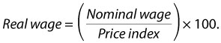
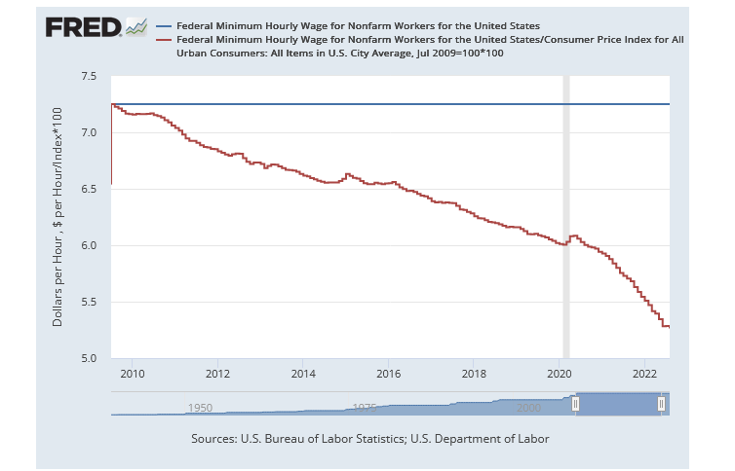
Ονομαστικός και προσαρμοσμένος στον ΔΤΚ ομοσπονδιακός κατώτατος μισθός
ΠΗΓΗ: Γραφείο Στατιστικών Εργασίας των ΗΠΑ και Υπουργείο Εργασίας των ΗΠΑ μέσω FRED,® Federal Reserve Bank of St. Louis. https://fred.stlouisfed.org/graph/?g=TEfq, πρόσβαση στις 13 Σεπτεμβρίου 2022.

Το Σχήμα 1 δείχνει τον ονομαστικό κατώτατο μισθό που οι εργοδότες έχουν εντολή από το Κογκρέσο να πληρώνουν τους εργαζόμενους (μπλε γραμμή) και τον πραγματικό κατώτατο μισθό (κόκκινη γραμμή), χρησιμοποιώντας τον ΔΤΚ για προσαρμογή στον πληθωρισμό. Η ημερομηνία βάσης για τον ΔΤΚ που χρησιμοποιήθηκε για τη δημιουργία αυτού του γραφήματος ορίζεται η 1η Ιουλίου 2009, όταν το Κογκρέσο αύξησε τον ονομαστικό κατώτατο μισθό στα 7,25 δολάρια την ώρα.⁵ Σημειώστε ότι σε αυτόν τον μήνα η πραγματική και η ονομαστική αξία είναι οι ίδιες επειδή ο δείκτης τιμών έχει τιμή 100. Μεταξύ του Ιουλίου του 2009 και της στιγμής που γράφονται αυτές οι γραμμές, η πραγματική αξία του κατώτατου μισθού μειώθηκε κατά 27% επειδή ο ονομαστικός κατώτατος μισθός δεν άλλαξε και το γενικό επίπεδο τιμών αυξήθηκε. Δηλαδή, έχουμε βιώσει πληθωρισμό.

Πώς να υπολογίσετε την τρέχουσα αξία ενός ποσού σε δολάρια από μια προηγούμενη αξία
Όταν συγκρίνετε τις προηγούμενες τιμές του δολαρίου με τις τρέχουσες τιμές του δολαρίου, είναι επίσης σημαντικό να προσαρμόσετε τις τιμές για τον πληθωρισμό. Ο σωρευτικός αντίκτυπος του πληθωρισμού στις τιμές κάνει τα ποσά σε δολάρια πριν από δεκαετίες να φαίνονται πολύ μικρά. Για παράδειγμα, κατά τη διάρκεια του πρώτου έτους της στις κινηματογραφικές αίθουσες (1977-78), οι πωλήσεις εισιτηρίων για την αρχική ταινία Star Wars ανήλθαν συνολικά σε λίγο περισσότερα από 260 εκατομμύρια δολάρια.⁶
Μπορείτε να χρησιμοποιήσετε τον ΔΤΚ για να υπολογίσετε την τρέχουσα αξία ενός προηγούμενου ποσού σε δολάρια. Πολλαπλασιάστε το προηγούμενο ή αρχικό ποσό σε δολάρια με τον τρέχοντα ΔΤΚ και διαιρέστε το με τον προηγούμενο ΔΤΚ (όταν καταγράφηκε το αρχικό ποσό σε δολάρια). Ο τύπος είναι
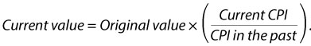
Στην περίπτωση του Star Wars: Episode IV—A New Hope (όπως έγινε γνωστό μερικά χρόνια αργότερα), αυτή η προηγούμενη αξία των 260 εκατομμυρίων δολαρίων ανέρχεται σε σχεδόν 1,279 εκατομμύρια δολάρια τον Αύγουστο του 2022.⁷ Αυτό είναι κάτι περισσότερο από τις πωλήσεις εισιτηρίων από τις δύο πιο δημοφιλείς ταινίες του 2022 μαζί.⁸

Πώς να δημιουργήσετε μια νομισματική αξία με βάση τον ΔΤΚ
Ορισμένες ονομαστικές τιμές σε δολάρια προσαρμόζονται τακτικά για τον πληθωρισμό με τη διαδικασία που είναι γνωστή ως ευρετηρίαση. Όταν ένα ποσό σε δολάρια αναπροσαρμόζεται, η ονομαστική του αξία αυξάνεται κάθε χρόνο για να συμβαδίζει με τον πληθωρισμό. Για παράδειγμα, η Υπηρεσία Κοινωνικής Ασφάλισης των ΗΠΑ προσαρμόζει την αξία σε δολάρια των παροχών που καταβάλλει σε συνταξιούχους ή ανάπηρους εργαζόμενους και τις επιζώντες οικογένειές τους σύμφωνα με τις αλλαγές στον ΔΤΚ για άτομα που ζουν σε πόλεις και κερδίζουν μισθό.⁹ Τον Ιανουάριο του 2022, οι παροχές αυτές αυξήθηκαν κατά 5,9 %. Ο τύπος που χρησιμοποιούν οι οικονομολόγοι για να αναπροσαρμόσουν την αξία του δολαρίου στον πληθωρισμό είναι ο ίδιος τύπος που χρησιμοποιείται για τον υπολογισμό της τρέχουσας αξίας ενός ποσού σε δολάρια από μια προηγούμενη αξία. (Βλέπε ένθετο σε πλαίσιο "Δείκτες Βασικών Τιμών.")

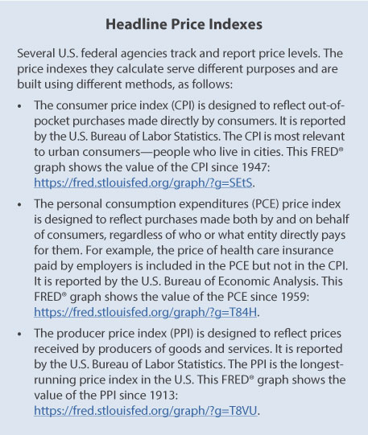
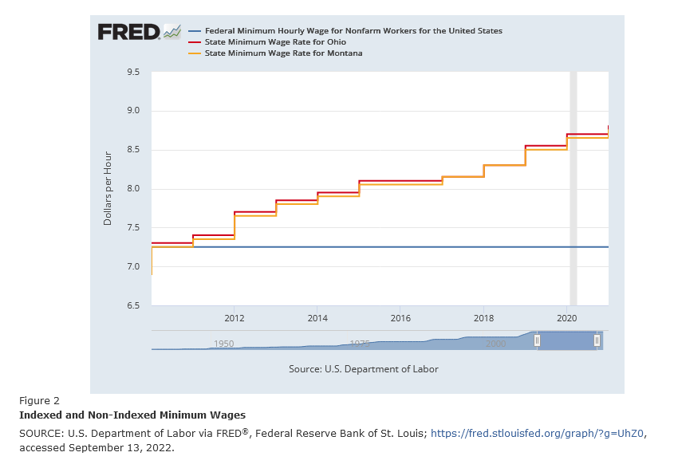
Τη στιγμή που γράφονται αυτές οι γραμμές, εννέα πολιτείες χρησιμοποιούν τιμαριθμική αναπροσαρμογή για να υπολογίσουν τον κατώτατο μισθό που υποχρεούνται να πληρώνουν οι εργοδότες στους υπαλλήλους στις πολιτείες τους.¹⁰ Το Σχήμα 2 δείχνει τρεις ονομαστικούς κατώτατους μισθούς στις ΗΠΑ—ομοσπονδιακό (μπλε γραμμή), Οχάιο (κόκκινη γραμμή) και Μοντάνα (πορτοκαλί γραμμή). Ο ομοσπονδιακός κατώτατος μισθός είναι σταθερός και οι κατώτατοι μισθοί στο Οχάιο και στη Μοντάνα αυξάνονται χρόνο με το χρόνο. Το 2006, αυτά τα νομοθετικά σώματα της πολιτείας ψήφισαν συνταγματικές τροποποιήσεις για την προσαρμογή των ονομαστικών κατώτατων μισθών, υιοθετώντας την ίδια φόρμουλα που χρησιμοποιείται από τη Διοίκηση Κοινωνικής Ασφάλισης που περιγράφεται παραπάνω.

Πώς να υπολογίσετε ένα πραγματικό επιτόκιο
Το επιτόκιο είναι το τίμημα που πληρώνουν οι άνθρωποι για να δανειστούν χρήματα και είναι το τίμημα που λαμβάνουν οι άνθρωποι για να δανείσουν χρήματα. Δηλαδή, είναι το ποσοστό του ποσού ενός δανείου που χρεώνεται για ένα δάνειο και είναι το ποσοστό που καταβάλλεται στο υπόλοιπο σε έναν λογαριασμό ταμιευτηρίου. Οι πληρωμές τόκων γίνονται ή εισπράττονται για μήνες ή χρόνια και κατά τη διάρκεια αυτής της περιόδου το γενικό επίπεδο τιμών είναι πολύ πιθανό να αυξηθεί - που σημαίνει ότι θα υπάρξει κάποιος πληθωρισμός.
Για παράδειγμα, το επιτόκιο ενός στεγαστικού δανείου 30 ετών καθορίζει την ονομαστική πληρωμή που πρέπει να κάνει ένας δανειολήπτης κάθε μήνα για να αποπληρώσει το δάνειο. Ποιος θα ήταν ο πληθωρισμός εκείνη την περίοδο; Κανείς δεν ξέρει με βεβαιότητα, αλλά ο πληθωρισμός σίγουρα θα μειώσει την πραγματική αξία αυτών των πληρωμών. Οι οικονομολόγοι χρησιμοποιούν ένα στατιστικό στοιχείο γνωστό ως ποσοστό πληθωρισμού νεκρού σημείου για να μετρήσουν πώς αναμένεται να αλλάξει ο πληθωρισμός στο μέλλον.¹¹
Για να υπολογίσετε την πραγματική αξία ενός επιτοκίου, αφαιρέστε την αξία του αναμενόμενου πληθωρισμού από το ονομαστικό επιτόκιο. Ο τύπος που χρησιμοποιείται σε αυτόν τον υπολογισμό είναι
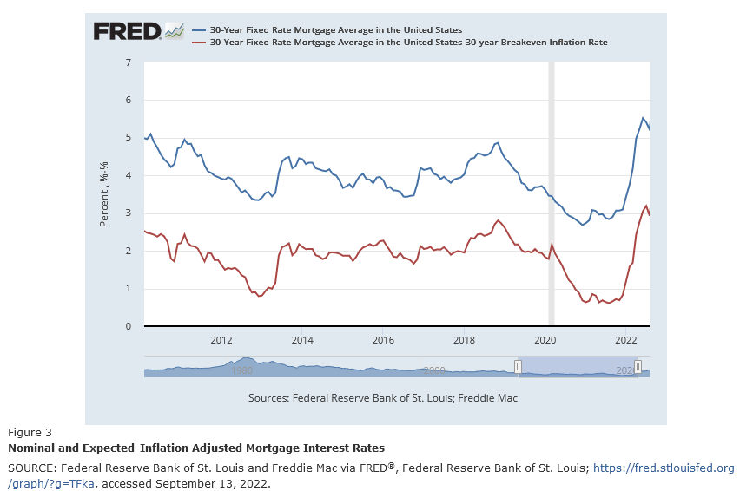
Στο σχήμα 3 παρουσιάζεται το μέσο ονομαστικό επιτόκιο ενυπόθηκου δανείου που αποπληρώνεται σε διάστημα 30 ετών (μπλε γραμμή) και το πραγματικό επιτόκιο (κόκκινη γραμμή). Σημειώστε ότι η απόσταση μεταξύ της μπλε και της κόκκινης γραμμής είναι ο αναμενόμενος ρυθμός πληθωρισμού κατά τη διάρκεια αυτών των 30 ετών. Η μέση τιμή του είναι 2,1%, αν και μειώθηκε στο 1,29% στην αρχή της ύφεσης που προκλήθηκε από τον COVID-19 το 2020.¹²

Συμπέρασμα
Ο πληθωρισμός αυξάνει την ονομαστική τιμή των αγαθών και των υπηρεσιών. Η χρήση οικονομικών και λίγων μαθηματικών σας βοηθά να υπολογίσετε την πραγματική αξία ενός δολαρίου. Η σύγκριση των ονομαστικών και πραγματικών αξιών ενός μισθού δείχνει με ακρίβεια την αγοραστική του δύναμη. Ο υπολογισμός της τρέχουσας αξίας ενός ποσού σε δολάρια από μια προηγούμενη αξία βοηθά στην ακριβή αφήγηση της ιστορίας πίσω από τους αριθμούς (όπως το πόσο δημοφιλής ήταν πραγματικά η αρχική ταινία Star Wars το 1977-78).
Η τιμαριθμική αναπροσαρμογή των παροχών Κοινωνικής Ασφάλισης ή των κατώτατων μισθών σε έναν γενικό δείκτη τιμών συμβάλλει στη διατήρηση της σταθερής αγοραστικής τους δύναμης. Ο υπολογισμός του πραγματικού επιτοκίου που χρεώνεται στα δάνεια δείχνει το προσαρμοσμένο στον πληθωρισμό κόστος δανεισμού χρημάτων που αποπληρώνονται στο μέλλον. Η προσαρμογή των ονομαστικών αξιών του δολαρίου και των επιτοκίων για τον πληθωρισμό είναι σημαντική για τη λήψη καλών οικονομικών αποφάσεων.

Σημειώσεις
¹ Πάουελ, Τζερόμ. «Νομισματική Πολιτική και Σταθερότητα Τιμών». Παρουσιάστηκε σε συμπόσιο που χρηματοδοτήθηκε από την Federal Reserve Bank of Kansas City, «Reassessing Constraints on the Economy and Policy», Jackson Hole, Wyoming, 26 Αυγούστου 2022. https://www.federalreserve.gov/newsevents/speech/powell20220826a.htm.
² Για περισσότερες πληροφορίες σχετικά με τους δείκτες τιμών, βλέπε το ακόλουθο άρθρο: Garriga, Carlos and Werner, Devin. "Πληθωρισμός, Μέρος 2: Πώς κατασκευάζουμε και επιλέγουμε έναν δείκτη;" Οικονομικές Συνόψεις της Federal Reserve Bank of St. Louis, 2022, No. 16; https://doi.org/10.20955/es.2022.16.
³ Για περισσότερες πληροφορίες σχετικά με τον υπολογισμό του πληθωρισμού, βλέπε το ακόλουθο άρθρο: Garriga, Carlos and Werner, Devin. «Πληθωρισμός, Μέρος 1: Τι ακριβώς είναι;» Οικονομικές Συνόψεις της Federal Reserve Bank of St. Louis, 2022, No. 15; https://doi.org/10.20955/es.2022.15.
⁴ Το γράφημα FRED® του Σχήματος 1 δείχνει τις ονομαστικές και πραγματικές τυπικές (διάμεσες) συνήθεις εβδομαδιαίες αποδοχές των μισθωτών εργαζομένων, ηλικίας 16 ετών και άνω, που αναφέρονται από το Γραφείο Στατιστικών Εργασίας των ΗΠΑ από το 1979. https://fred.stlouisfed.org/graph/?g=TB8B. Και οι δύο σειρές δεδομένων έχουν την ίδια τιμή μεταξύ του δεύτερου και του τρίτου τριμήνου του 1983, επειδή το BLS χρησιμοποιεί τον ΔΤΚ για να προσαρμόσει τα κέρδη για τον πληθωρισμό και η ημερομηνία βάσης του ΔΤΚ περιλαμβάνει τα έτη 1982-84.
⁵ Για περισσότερες πληροφορίες σχετικά με την ερμηνεία των μονάδων δεδομένων, βλέπε το ακόλουθο άρθρο: Mendez-Carbajo, Diego. «Μονάδες δεδομένων στο FRED».® Federal Reserve Bank of St. Louis Page One Economics, Data Primer, Νοέμβριος 2021· https://research.stlouisfed.org/publications/page1-econ/2021/11/15/data-units-in-fred.
⁶ Χόλιγουντ (AP). «Το Grease οδηγεί τις καλοκαιρινές ταινίες ως κορυφαία κλήρωση στο box office». Postmedia Network Inc., Star-Phoenix, 7 Σεπτεμβρίου 1978, σ. 10· https://news.google.com/newspapers?id=jZVjAAAAIBAJ&sjid=YnoNAAAAIBAJ&pg=1179,1672206.
⁷ Το ποσό των 1.279 δολαρίων είναι (περίπου) ίσο με 260,4 δολάρια x (295,62/60,2)—τα δεκαδικά ψηφία έχουν σημασία!
⁸ Box Office Mojo. «Εγχώριο Box Office για το 2022». IMDbPro, 13 Σεπτεμβρίου 2022; https://www.boxofficemojo.com/year/2022/?grossesOption=totalGrosses.
⁹ Για περισσότερα σχετικά με την προσαρμογή των παροχών Κοινωνικής Ασφάλισης χρησιμοποιώντας τον δείκτη τιμών καταναλωτή, ανατρέξτε στην ακόλουθη δημοσίευση: Διοίκηση Κοινωνικής Ασφάλισης. «Προσαρμογές κόστους ζωής κοινωνικής ασφάλισης και δείκτης τιμών καταναλωτή». Δελτίο Κοινωνικής Ασφάλισης, 2007, 67(3), σ. 73· https://www.ssa.gov/policy/docs/ssb/v67n3/v67n3p73.pdf.
¹⁰ Για περισσότερα σχετικά με τους κατώτατους μισθούς της πολιτείας, ανατρέξτε στην ακόλουθη ιστοσελίδα: Εθνική Διάσκεψη των Πολιτειακών Νομοθετικών Σωμάτων. «Κρατικοί κατώτατοι μισθοί». 30 Αυγούστου 2022; https://www.ncsl.org/research/labor-and-employment/state-minimum-wage-chart.aspx.
¹¹ Για περισσότερα σχετικά με το ποσοστό πληθωρισμού νεκρού σημείου, δείτε την ακόλουθη ανάρτηση: Andolfatto, David and Steinberg, Joel. «Μέτρηση του αναμενόμενου πληθωρισμού με νεκρά σημεία». Ιστολόγιο FRED® της Federal Reserve Bank of St. Louis, 2 Δεκεμβρίου 2021. https://fredblog.stlouisfed.org/2021/12/measuring-expected-inflation-with-breakevens/.
¹² Για τα ποσοστά πληθωρισμού νεκρού σημείου σε διάστημα 5, 10 και 20 ετών, ανατρέξτε στην κατηγορία "Spreads επιτοκίων" των δεδομένων FRED®: https://fred.stlouisfed.org/categories/33446.

© 2023, Ομοσπονδιακή Τράπεζα του Σεντ Λούις. Οι απόψεις που εκφράζονται είναι αυτές των συγγραφέων και δεν αντικατοπτρίζουν απαραίτητα τις επίσημες θέσεις της Federal Reserve Bank of St. Louis ή του Federal Reserve System.

Γλωσσάριο
Ποσοστό πληθωρισμού νεκρού σημείου: Ένα μέτρο του αναμενόμενου πληθωρισμού που υπολογίζεται συγκρίνοντας τα επιτόκια δύο τύπων ομολόγων που εκδίδονται από την κυβέρνηση των ΗΠΑ.
Δείκτης τιμών καταναλωτή (ΔΤΚ): Ένα μέτρο της μέσης μεταβολής με την πάροδο του χρόνου στις τιμές που πληρώνουν οι αστικοί καταναλωτές για ένα καλάθι αγοράς καταναλωτικών αγαθών και υπηρεσιών.
Δείκτης: Ένας αριθμός που χρησιμοποιείται για να αναπαραστήσει τη μεταβολή της τιμής ενός μεγέθους (συχνά ενός επιπέδου τιμής) μεταξύ μιας ημερομηνίας βάσης και μιας διαφορετικής ημερομηνίας. Ένας δείκτης έχει συνήθως τιμή 100 κατά την ημερομηνία βάσης.
Πληθωρισμός: Μια γενική, διαρκής ανοδική κίνηση των τιμών των αγαθών και των υπηρεσιών σε μια οικονομία.
Επιτόκιο: Το ποσοστό του ποσού ενός δανείου που χρεώνεται για ένα δάνειο. Επίσης, το ποσοστό που καταβάλλεται σε λογαριασμό ταμιευτηρίου.
Σταθερότητα των τιμών: Χαμηλός και σταθερός ρυθμός πληθωρισμού που διατηρείται για μεγάλο χρονικό διάστημα.

